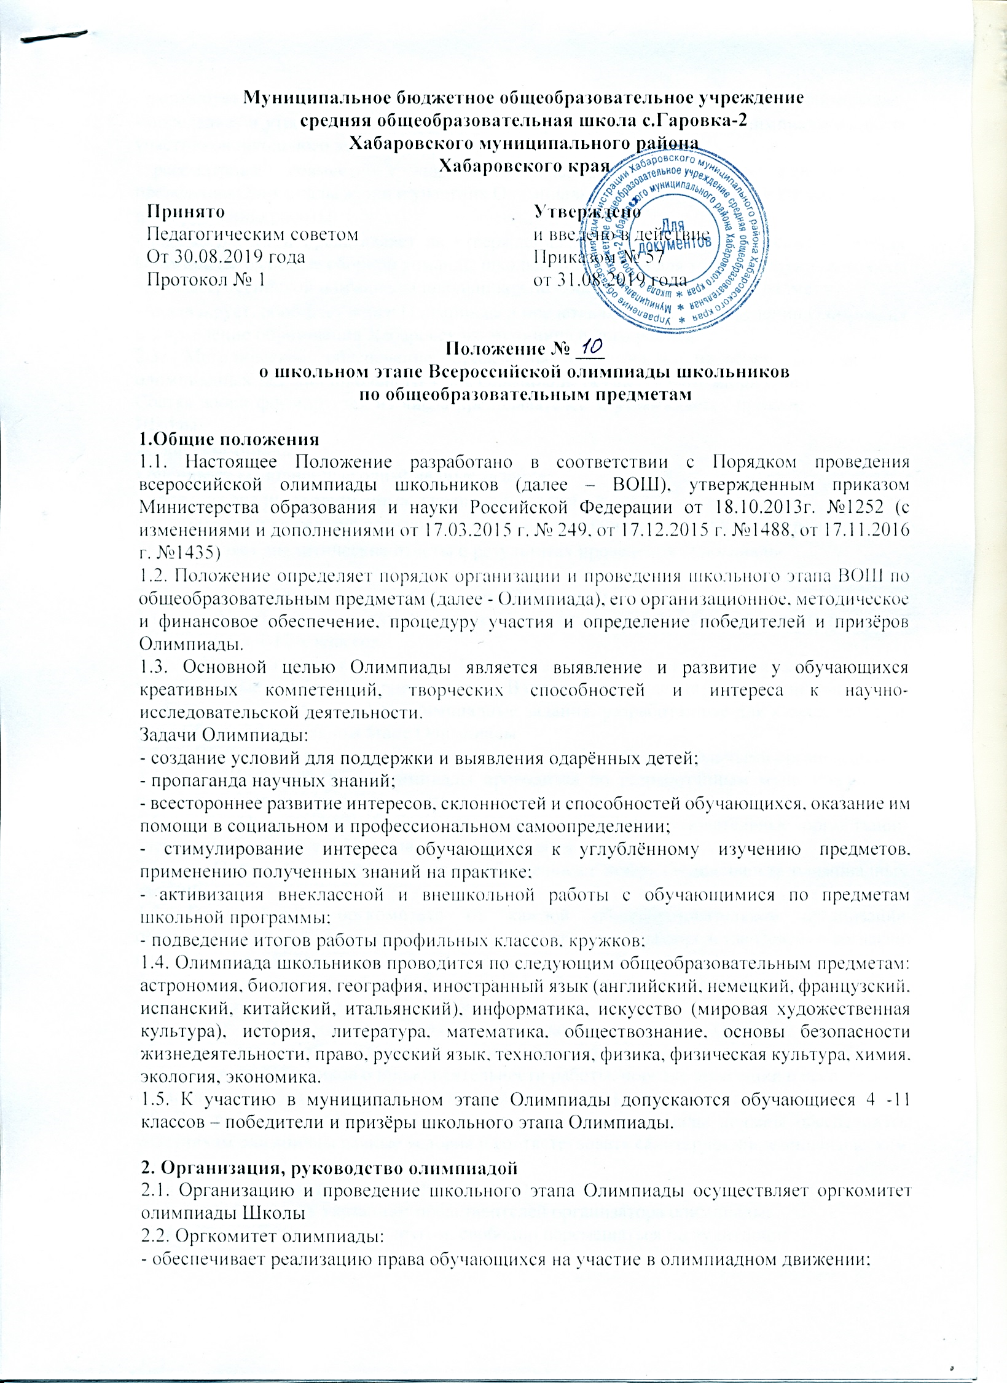
- формирует и утверждает состав предметно-методических комиссий (жюри) Олимпиады;
- определяет и утверждает состав участников муниципального этапа Олимпиады из числа участников школьного этапа;
- рассматривает совместно с жюри Олимпиады апелляции в случае, если во время проведения Олимпиады жюри и участник Олимпиады не смогли прийти к единому мнению по оцениванию работы;
- рассматривает и представляет на утверждение директора Школы решение об итогах Олимпиады, о составе сборной команды школьников Школы для участия в муниципальном этапе Всероссийской олимпиады школьников по общеобразовательным предметам.
- анализирует, обобщает итоги Олимпиады и представляет отчёт о проведении Олимпиады в Управление образования Хабаровского муниципального района.
2.3. Методическое обеспечение проведения Олимпиады, проверку выполненных олимпиадных заданий школьного этапа Олимпиады осуществляют жюри Олимпиады.
Состав жюри формируется из числа преподавателей и утверждается приказом директора Школы.
Жюри Олимпиады:
- оценивает выполненные олимпиадные задания;
- проводит анализ выполненных олимпиадных заданий;
- рассматривает совместно с оргкомитетом соответствующего этапа Олимпиады апелляции;
- представляет аналитические отчеты о результатах проведения Олимпиады.

3. Порядок проведения школьного этапа Олимпиады
3.1. Участниками школьного этапа Олимпиады на добровольной основе являются обучающиеся 4-11-х классов.
3.2. Участники школьного этапа Олимпиады вправе выполнять олимпиадные задания, разработанные для более старших классов. В случае прохождения на муниципальный этап данные участники выполняют олимпиадные задания, разработанные для класса, который они выбрали на школьном этапе Олимпиады.
3.3. Школьный этап организуется и проводится общеобразовательными организациями.
3.4. Школьный этап Олимпиады проводится по разработанным муниципальными предметно-методическими комиссиями заданиям.
3.5. Олимпиадные задания направляются в общеобразовательные организации электронной почтой в 8.30 часов в день проведения олимпиады.
3.6. Организатор школьного этапа обеспечивает конфиденциальность олимпиадных заданий;
3.7. Представитель оргкомитета от каждой общеобразовательной организации обеспечивает сбор и хранение заявлений родителей (законных представителей) о согласии на сбор, хранение, использование, распространение персональных данных своих несовершеннолетних детей; определяет квоты победителей и призеров школьного этапа по каждому общеобразовательному предмету.
3.8. Представители оргкомитета школьного этапа Олимпиады в каждой общеобразовательной организации проводят инструктаж участников Олимпиады – информируют участников о продолжительности работы, порядке апелляции о несогласии с выставленными баллами, порядке ознакомления с результатами Олимпиады.
3.9. Все рабочие места участников школьного этапа олимпиады должны обеспечивать участникам олимпиады равные условия и соответствовать санитарно-эпидемиологическим правилам и нормам.
3.10. Во время проведения школьного этапа Олимпиады участники:
— должны следовать указаниям представителей организатора олимпиады;
— не вправе общаться друг с другом, свободно перемещаться по аудитории;
— вправе иметь справочные материалы, средства связи и электронно-вычислительную технику, разрешённые к использованию во время проведения олимпиады.
3.11. Индивидуальные результаты участников школьного этапа Олимпиады с указанием сведений об участниках (фамилия, инициалы, класс, количество баллов) заносятся в протокол (рейтинговую таблицу) результатов по общеобразовательному предмету, представляющий собой ранжированный список участников, расположенных по мере убывания набранных ими баллов. Участники с равным количеством баллов располагаются в алфавитном порядке.
3.12. Результаты школьного этапа размещаются на официальном сайте общеобразовательных организаций в сети «Интернет».

4. Подведение итогов олимпиады и награждение победителей
4.1. На школьном этапе Олимпиады по результатам, показанным участниками олимпиады, определяются победители.
4.2. Призёрами школьного этапа признаются обучающиеся, набравшие больше половины максимально возможных баллов. Победителями признаются участники, набравшие более 80% от максимально возможных баллов. Если никто из участников не набрал больше половины максимально возможных баллов, то победители и призёры не выявляются.
4.3. Победители и призеры школьного этапа Олимпиады направляются на муниципальный этап.
4.4. Победители и призеры школьного этапа Олимпиады награждаются дипломами.

Срок действия данного Положения не ограничен.

